**Java-12 Program Simpan**

**Pengantar**

Merancang dan membuat kode program simpan perintah java.

1. Rancang database dan tabel

Nama database : majujaya

Nama tabel : barang

Kode char 5

Nabar varchar 25

Harga int 9

Jumlah int 9

1. Rancang form Simpan

Nama Java Project : bisa

Nama Package : berhasil

Nama Form : Simpan

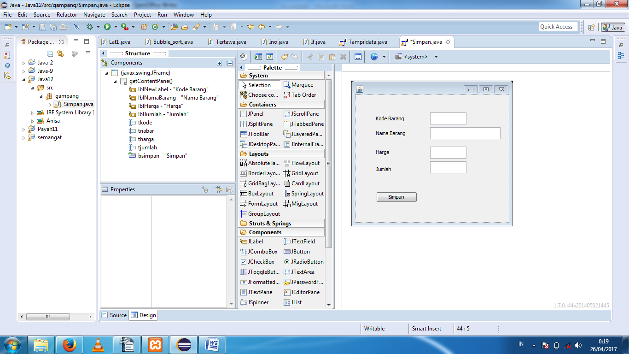

**3.Kode Program**

Tambahkan class componen berikut ini dibawah *package …*

***Ketik Dibaris 2:***

**import** java.sql.Connection;

**import** java.sql.Drive rManager;

**import** java.sql.ResultSet;

**import** java.sql.Statement;

Deklarasikan koneksi variabel ke koneksi database setelah *public class Frmbrg extends JFrame {*

**public** Connection kon;

**public** String sql = "";

**public** Statement stat ;

**public** ResultSet rs;

Ketik script program **Simpan** dibawah ini diantar script dari tombol ***Simpan*** **actionPerformed**

*public void actionPerformed(ActionEvent arg0) { ….. }*

**try** { Class.*forName*("com.mysql.jdbc.Driver");

kon=DriverManager.*getConnection*("jdbc:mysql://localhost:3306/majujaya", "root", "");

sql = "insert into barang (kobar,nabar,harga,jumlah) values"

+ "('" + tkode.getText() + "',"

+ "'" + tnabar.getText() + "',"

+ "'" + tharga.getText() + "',"

+ "'" + tjumlah.getText() + "')";

stat = kon.createStatement();

stat.execute(sql);

tkode.setText("");

tnabar.setText("");

tharga.setText("");

tjumlah.setText("");

tkode.requestFocus();

{

javax.swing.JOptionPane.*showMessageDialog*(**null**, "Simpan Data Berhasil");

}

} **catch** (Exception ex) {

javax.swing.JOptionPane.*showMessageDialog*(**null**, "Gagal Proses Simpan Data "+ex);

**4. tambahkan library Koneksi Database MySQLdengan cara:**

* Pada project java klik kanan JRE System Library [JavaSE-1.8]
* Pilih Bulit Path ➔ Configure BuiltPath
* Pada Kotak dialog Propertis for Package klik tombol Add External JARs yang ada disebelah kiri
* Cari Lokasi File mysql-connector-java-5.1.38-bin, kemudian klik OK => OK